易佳捷平台操作手册（Android版）
说明:本软件只针对苹果（IOS）、安卓（Android）版用户
- 平台下载安装：
登录【同和电子商务综合服务平台V5.0】，进入国税专区。点击【纳税申报】模块中【易佳捷】功能后的查看。
使用您手机上的二维码扫描功能。扫描【易佳捷Android】下的二维条码进行下载安装

扫描后，会自动打开下载地址。下载安装包需花费您的手机流量，建议您在有WIFI环境下进行下载。
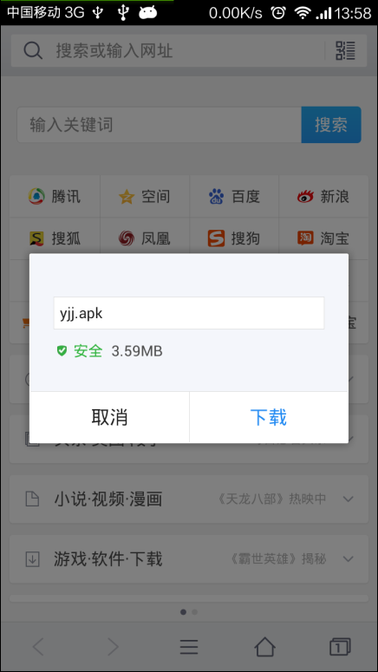
点击【下载】即进入下载界面。
下载完成后即进入安装界面。
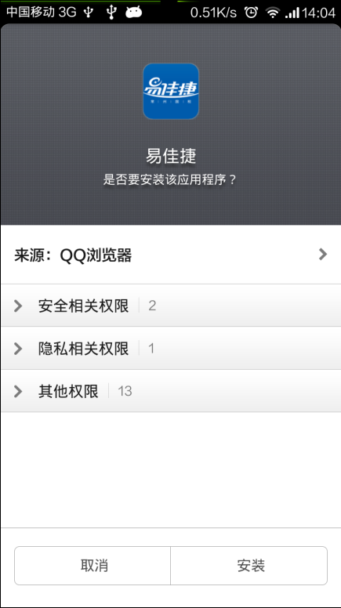
点击【安装】进行安装，这将花费您不到一分钟的时间。
安装完成后，可根据您的需求，点击完成或者打开。
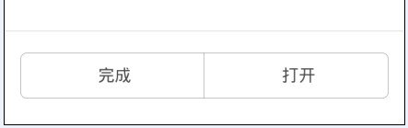
您也可以点击【易佳捷Android】下的二维条码进行下载安装
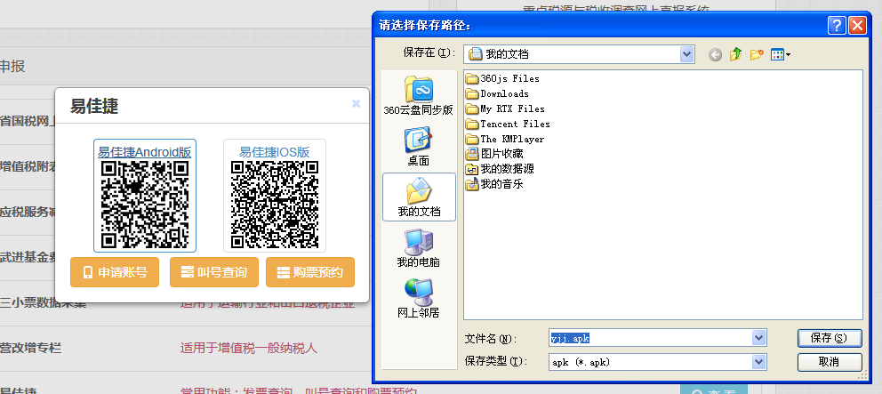
安装时需要使用手机数据线连接到电脑进行安装。
您也可以在手机浏览器中输入下面的网址进行安装。下载安装包需花费您的手机流量，建议您在有WIFI环境下进行下载。
http://58.216.212.116/tpent/yjjmobile/yjj.apk
- 平台功能介绍
打开您手机上的易佳捷客户端。

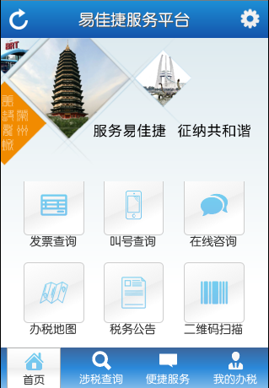

- 首页：
（1）发票查询：
输入“发票代码”“发票号码”“领购方税号”点击查询
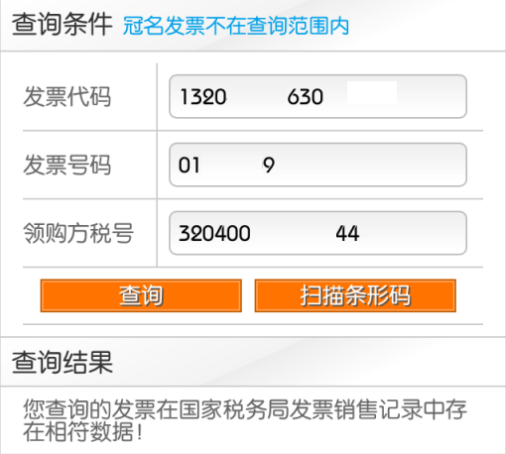
（2）叫号查询：
查询国税分局叫号数量，排队人数等信息
相关分局已经开通此功能。
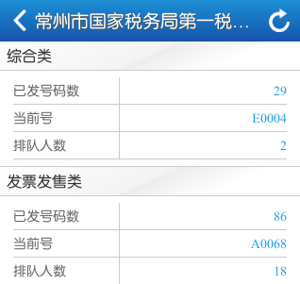
- 在线咨询：
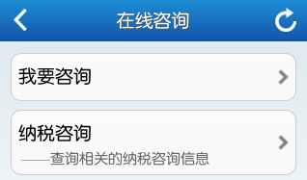
“我要咨询”通过输入姓名，邮箱，主题和内容，进行提交，提交成功后，我们会在第一时间与您取得联系并协助您解决问题。
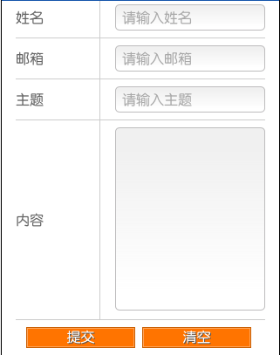
“纳税咨询”提供查询相关的纳税咨询信息
（4）办税地图：查询常州市各分局的详细地址
（5）税务公告：可供查询相应的税务公告信息
（6）二维码扫描：提供扫描二维码信息
3、涉税查询
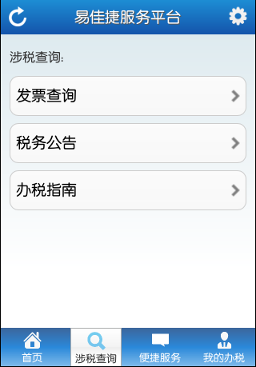
（1）发票查询：功能同上
（2）税务公告：可供查询相应的税务公告信息
（3）办税指南：通过国税网站查询相应的办税信息
4、便捷服务
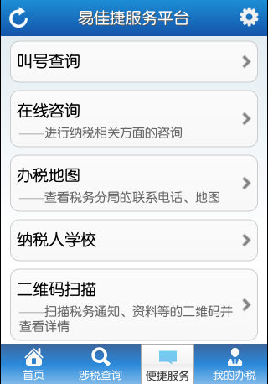
（1）叫号查询：功能同上
（2）在线咨询：功能同上
（3）办税地图：查询常州市各分局的详细地址
- 纳税人学校：通过常州市地方税务局网站查询相关的纳税人信息
（5）二维码扫描：提供二维码相关信息扫描
5、我的办税
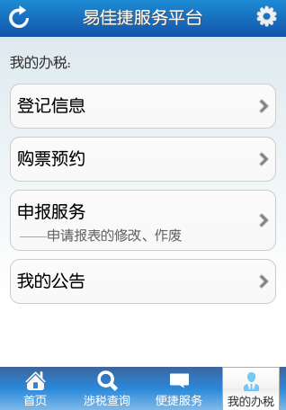

需要纳税人先登录“我的办税”方可进行相关的操作，登录流程如下：
- 首先点击右上角“设置”

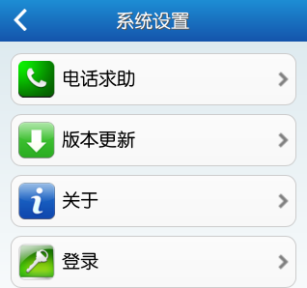
（2）点击“登录”，出现登录对话框：
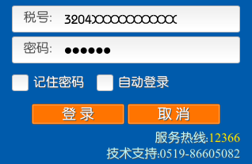
- 输入相应的企业信息，点击登录即完成登录操作
注意：账号申请，进入【同和电子商务综合服务平台V5.0】国税专区，点击【纳税申报】模块中【易佳捷】功能后的【查看】。
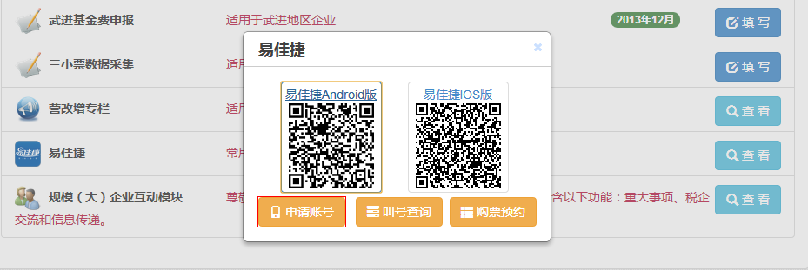
点击【申请账号】
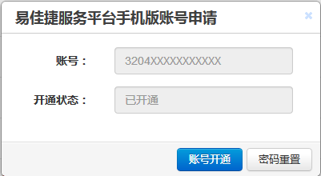
账号开通后，会生成一个6位的登录密码。此密码为手机版易佳捷平台登录时的密码。
（4）纳税人可通过点击电话求助直接与我公司取得联系，会有客服人员在线为您解答纳税相关问题

（5）纳税人可通过“登记信息”查询企业的相关内容
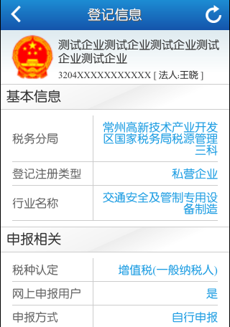
“基本信息” ：显示贵单位税务分局，登记注册类型，行业名称
“申报相关” ：显示贵单位税种认定，网上申报用户状态，申报方式，CA用户状态
“其他” ：电话号码，办税人名称，生产经营地址
- 购票预约：
输入“发票份数”“发票类型”进行发票预约（发票份数需大于1000份，目前只支持国税一分局预约）
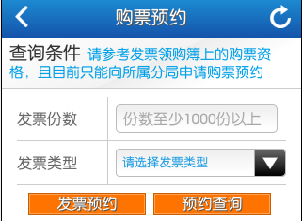
- 申报服务：
“服务申请” ：针对报表修改，报表作废进行操作，需要输入相应信息并提交申请（请务必核实您需要申请的信息准确性，如有操作失误请及时拨打同和软件：86605082，若因个人原因影响企业申报信息的，自行承担损失）
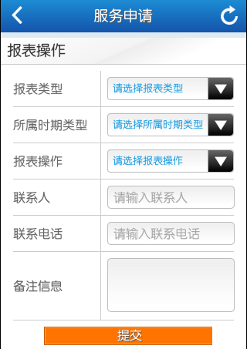
提交成功后在历史操作中会显示，我公司会协调相关部门处理，并在处理完成后第一时间内联系您
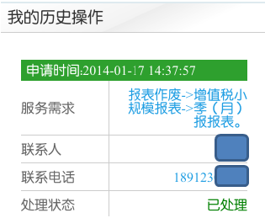
- 我的公告：可查询推送给您的实时公告信息

